1. Agiles Projektmanagement

Im Rahmen des Projektes haben wir uns für ein eher agile Projektmanagement entschieden. Gründe hierfür waren vor allem, dass schnell auf neue Veränderungen reagiert werden musste, sowie schnell ein fertiges Produktinkrement erwartet wurde.

Agiles Projektmanagement zeichnet sich durch eine iterative und inkrementelle Vorgehensweise, ein selbstorganisiertes Team, sowie eine schnellstmögliche Lieferung des funktionsfähigen Produkts, aus. Darüber hinaus ist es von großer Wichtigkeit, dass das Produkt gut getestet wurde und den Kundenbedürfnissen entspricht.[1]

Das agile Projektmanagement umfasst mehrere agile Methoden. Die bekanntesten sind dabei Kanban, Scrum oder Extreme Programming.[2]

* 1. Scrum

Unter Scrum versteht man eine Methode, die es Menschen ermöglichen soll, komplexe Aufgabenstellungen mit höchstmöglicher Produktivität und Kreativität umzusetzen und zu managen.[3] Scrum wird vor allem für Softwareentwicklung verwendet. Das Scrum-Rahmenwerk beinhaltet verschiedene Regeln, an die sich das Team halten soll. Außerdem beinhaltet es vorgeschriebene Rollen, Techniken und Vorgehensweisen für eine bestmögliche Umsetzung. Besonders sind außerdem die Werte, welche Scrum verkörpert. Dazu gehören beispielsweise Mut, Fokus, Offenheit, Respekt, Transparenz, sowie Anpassung.[4]

* + 1. Vorgehensweise

Ein Projekt wird in Scrum in kurze Zeitfenster von maximal einem Monat eingeteilt, die sogenannten Sprints. Jeder Sprint sollte dabei dieselbe Länge haben.[5] In unserem Fall betrug die Länge jedes Sprints eine Woche, da es für uns wichtig war schnell eine fertige Funktionalität zu entwickeln.

In der Theorie soll in jedem Sprint ein potenziell fertiges Produktinkrement entstehen, welches dann in dem darauffolgenden Sprint weiterentwickelt wird.[6]

Jeder Sprint beinhaltet die formalen Ereignisse

* Sprint Planning,
* Daily Scrum,
* Sprint Review,
* Retrospective,
* Sowie die Entwicklungsarbeit.

Unabhängig von diesen Ereignissen gibt es das Product-Backlog, welches das Team über die gesamte Projektdauer begleitet. Darunter versteht man eine Liste von allen Anforderungen an das fertige Produkt.[7] Wichtig zu wissen ist, dass das Product-Backlog sich dynamisch, vor allem durch Feedback, weiterentwickelt. So werden Verbesserungen, sowie Fehlerbehebungen ebenfalls in das Product Backlog aufgenommen.[8] Das Product-Backlog haben wir als Excel Tabelle umgesetzt, in welcher bei jedem unserer Meetings festgehalten wurde, was erreicht wurde, sowie was es noch zu erreichen gilt. Oftmals sind uns dabei neue Anforderungen aufgefallen, die noch nicht umgesetzt wurden, daher wurde unser Backlog oft aktualisiert.

Jeder Sprint beginnt mit dem sogenannten Sprint Planning (siehe Abb. 2), in welchem geplant wird, was in dem kommenden Sprint fertiggestellt werden muss. Es wird also ein Sprint-Ziel definiert, das es zu erreichen gilt. Dabei schaut sich das gesamte Team die Product-Backlog Einträge an und entscheidet anschließend, welche davon in diesem Sprint umgesetzt werden sollen.[9] Diese Menge an Einträgen werden als Sprint-Backlog bezeichnet.

Ein weiteres existentielles Ereignis, ist der Daily Scrum, welcher an jedem Tag des Sprints stattfindet. In diesen festgelegten 15 Minuten plant das Team, was an diesem Tag erledigt werden soll.[10] Wichtig ist, dass der Daily Scrum jeden Tag um dieselbe Uhrzeit und an demselben Ort stattfindet. Durch dieses Ereignis soll sich die Wahrscheinlichkeit erhöhen, das Sprint-Ziel in der vorgegebenen Zeit zu erreichen.[11]

Üblicherweise stellt sich dabei jedes Teammitglied folgende Fragen:

* Was habe ich gestern getan?
* Was werde ich heute erledigen?
* Sehe ich ein Hindernis, das mich davon abhält?[12]

Dieses Ereignis wurde bei uns aufgrund von Zeitmangel nicht jeden Tag durchgeführt, sondern nur jeden zweiten Tag. Anfangs des Projektes haben wir uns meist nur in den einzelnen Teams, Frontend und Backend, getroffen. Doch gegen Ende des Projektes haben wir uns meist im gesamten Team getroffen, da mehr Abstimmungen nötig waren.

Zusätzlich wird am Ende jedes Sprints ein Sprint Review durchgeführt. Dabei schaut sich das gesamte Team, sowie die Stakeholder die Ergebnisse des momentanen Sprints an. Der Product-Owner stellt dabei vor, welche Product-Backlog-Einträge fertiggestellt wurden und das Entwicklungsteam präsentiert das fertige Produktinkrement.[13] Daher ist das Ergebnis des Sprint-Reviews ein überarbeiteter Product-Backlog, welcher die Basis für den nächsten Sprint bildet.

Zwischen dem Sprint Planning und dem Sprint Review findet die Sprint Retrospective statt. Zweck davon ist es, dem Team eine Gelegenheit zu bieten, sich selbst zu reflektieren und Verbesserungen für den kommenden Sprint zu erarbeiten.[14]

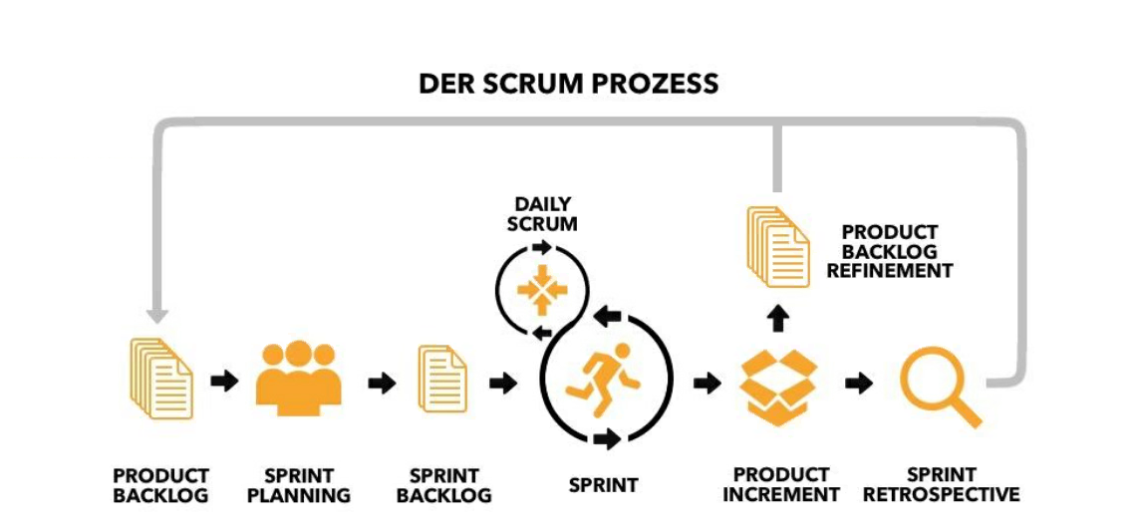

Abb. 2: Der Scrum Prozess

* + 1. Das Scrum-Team

Das Scrum Team besteht aus den Rollen Product Owner, dem Entwicklungsteam, sowie dem Scrum-Master. Als wichtigste Eigenschaften des Teams gilt, dass es sich selbstorganisiert.[15] Daher gibt es auch keinen Projektleiter, welcher Aufgaben zuteilt. Sie bekommen vom Auftraggeber die Richtung vorgegeben, wie sie aber ihr gemeinsames Ziel erreichen bleibt ihnen selbst überlassen. Der Vorteil darin besteht, in dem das gesamte Team zu jedem Zeitpunkt den aktuellen Stand des Produktes kennt.[16]

Der **Product Owner** ist eine Einzelperson, welche für das Product Backlog zuständig ist.[17] Er repräsentiert die Kundensicht auf das Produkt und trifft daher die Entscheidungen, welche Eigenschaften das Produkt haben soll. Wichtig ist, er ist nicht der Projektleiter und auch nicht für die Umsetzung von Scrum zuständig.[18] In unserem Fall war der Product Owner Daniel Reimann, welcher jedoch zusätzlich in dem Entwicklungsteam mitgearbeitet hat.

Den Kern des Teams bildet das **Entwicklungsteam**. Dieses umfasst zwischen fünf und acht Personen[19] und ist für die Realisierung des Produktes zuständig. Zu beachten ist, dass das Entwicklungsteam aus Personen mit unterschiedlichen Fähigkeiten besteht.[20] Dies bedeutet aber nicht, dass die Person mit der besten Expertise in einem Gebiet allein die Aufgaben dieses Fachgebiet meistern muss, sondern alle tragen zu dem Ergebnis bei. Das bedeutet es kann auch sein, dass ein Designer dem Programmierer hilft seinen Code fertig zu stellen.[21]

Zuletzt wird von Scrum die Rolle des **Scrum-Masters** definiert. Dieser ist verantwortlich für die korrekte Umsetzung der agilen Methoden, Regeln, Werte und Vorgehensweisen.[22] Jedoch ist er weder an der Entwicklung des Produktes beteiligt, noch hat er eine Projektleiter Funktion inne. Des Weiteren hilft er die Zusammenarbeit innerhalb des Teams weiter zu optimieren und Hindernisse zu beseitigen.[23] Diese Rolle wurde in unser Projekt von Pascal Jung übernommen. Jedoch hat dieser trotzdem im Entwicklungsteam mitgearbeitet.

# Literaturverzeichnis

**Crispin, L./Gregory, J. (2009):** Agile testing, A practical guide for testers and agile teams, Upper Saddle River, N.J: Addison-Wesley

**Dalton, J. (2019):** Great Big Agile, An OS for Agile Leaders, Berkeley, CA: Apress

**Foegen, M./Kaczmarek, C. (2016):** Organisation in einer digitalen Zeit, Ein Buch für die Gestaltung von reaktionsfähigen und schlanken Organisationen mit Hilfe von Scaled Agile & Lean Mustern, 3. Auflage, Darmstadt: wibas GmbH

**Fowler, F. M. (2019):** Navigating Hybrid Scrum Environments, Understanding the Essentials, Avoiding the Pitfalls, Berkeley, CA: Apress

**Kusay-Merkle, U. (2018):** Agiles Projektmanagement im Berufsalltag, Für mittlere und kleine Projekte, Berlin: Springer Gabler

**McKenna, D. (2016):** The art of scrum, How scrum masters bind dev teams and unleash agility, New York/Aliquippa, Pennsylvania: Apress; CA Press

**Linz, T. (2017):** Testen in Scrum-Projekten. Leitfaden für Softwarequalität in der agilen Welt, Aus- und Weiterbildung zum ISTQB® Certified Agile Tester - Foundation Extension, 2nd ed., Heidelberg: dpunkt.verlag

1. Vgl. Agiles Projektmanagemnt für dummies, Kap.1 , Abs. 1
2. http://projektmanagement-definitionen.de/glossar/agiles-projektmanagement/
3. Vgl. Fowler 2019, S. 5
4. Vgl. Crispin/Gregory 2009, S. 25 f.; Vgl. Foegen/Kaczmarek 2016, S. 30 f.
5. Vgl. Kusay-Merkle 2018, S. 40
6. Vgl. McKenna 2016, S. 30 f.
7. Vgl. Fowler 2019, S. 60
8. Vgl. McKenna 2016, S. 28 f.
9. Vgl. Fowler 2019, S. 83
10. Vgl. Fowler 2019, S. 90
11. Vgl. Foegen/Kaczmarek 2016, S. 60 f.
12. Vgl. Dalton 2019, S. 157
13. Vgl. McKenna 2016, S. 33
14. Vgl. Foegen/Kaczmarek 2016, S. 61
15. Vgl. Fowler 2019, S. 27 f.
16. Vgl. Fowler 2019, S. 28 f.
17. Vgl. McKenna 2016, S. 28
18. Vgl. Foegen/Kaczmarek 2016, S. 64
19. Vgl. Fowler 2019, S. 43
20. Vgl. Linz 2017, S. 7
21. Vgl. Crispin/Gregory 2009, S. 7 f.
22. Vgl McKenna 2016, S. 33; Vgl. Fowler 2019, S. 48
23. Vgl. Linz 2017, S. 6